PEMBANGUNAN SISTEM INFORMASI KEUANGAN SEKOLAH BERBASIS WEB (STUDI KASUS SMK INSAN MANDIRI) MENGGUNAKAN METODE WATERFALL
Aji Solihin (1842419)
Teknik Informatika, STMIK “AMIKBANDUNG”
Jl. Jakarta No. 28, Kebonwaru Batununggal, Kota Bandung, Jawa Barat

Abstrak-- SMK Insan Mandiri merupakan sekolah swasta yang berada di Kabupaten Bandung Barat. Sebagai salah satu instansi pendidikan, terdapat pembiayaan-pembiayaan yang harus dibayarkan oleh orangtua atau wali murid kepada pihak sekolah. Dalam hal ini, bendahara maupun petugas TU memiliki tugas memantau serta merekap data pembayaran yang telah dilakukan. Banyaknya data pembayaran membuat bendahara maupun petugas TU kesulitan dalam melakukan tugasnya.
Solusi yang dapat dilakukan Penulis untuk membantu petugas TU adalah dengan membuat dan membangun sistem informasi keuangan sekolah berbasis web dengan membuat tampilan yang sederhana dan terdapat menu-menu yang didalamanya terdapat data yang dapat di input ke dalam database sehingga dapat memudahkan pekerjaan petugas TU dalam memantau, merekap data pembayaran, memanajemen keuangan sekolah,
Sistem Informasi Keuangan Sekolah Berbasis Web merupakan sistem informasi yang dapat melakukan perekapan data pembayaran setiap siswa dan keuangan sekolah sehingga bendahara atau petugas TU dapat memantau pembayaran yang dilakukan oleh orangtua atau wali murid serta mengatur kondisi keuangan sekolah. Sistem informasi ini berbasis web dengan dukungan framework CodeIgniter, bahasa pemrograman PHP, aplikasi Balsamiq Mockup untuk merancangan tampilan sistem serta database MySQL yang dapat berfungsi dalam proses input data pembayaran.
Hasil akhir yang diharapkan Penulis adalah Sistem Informasi Keuangan Sekolah Berbasis Web dapat digunakan dengan baik serta membantu petugas TU dalam melakukan proses perekapan data, memantau keuangan sekolah, pembayaran dan pengolahan, serta dapat memudahkan dalam melakukan proses dan penyusunan laporan keuangan sekolah.

Kata Kunci : CodeIgniter, Sistem Informasi, MySQL, Keuangan, Balsamiq Mockup

Abstract-- SMK Insan Mandiri is a private school located in West Bandung Regency. As an educational institution, there are costs that must be paid by parents or guardians of students to the school. In this case, the treasurer and TU officers have the task of monitoring and recapitulating the payment data that has been made. The large number of payment data makes it difficult for treasurers and TU officers to carry out their duties.
The solution that the author can do to help TU officers is to create and build a web-based school financial information system by making a simple display and there are menus in which there is data that can be input into the database so that it can facilitate the work of TU officers in monitoring, recap payment data, manage school finances,
The Web-Based School Financial Information System is an information system that can record each student's payment data and school finances so that the treasurer or TU officer can monitor payments made by parents or guardians of students and manage school financial conditions. This information system is web-based with the support of the CodeIgniter framework, the PHP programming language, the Balsamiq Mockup application to design the system display and a MySQL database that can function in the payment data input process.
The final result expected by the author is that the Web-Based School Financial Information System can be used properly and assist TU officers in carrying out the data recording process, monitoring school finances, payments and processing, and can facilitate the process and preparation of school financial reports.

Keywords: CodeIgniter, Information Systems, MySQL, Finance, Balsamiq Mockup
I. PENDAHULUAN
A. Latar Belakang
Peran teknologi informasi sangat membantu berbagai pekerjaan menjadi lebih ringan. Dengan dukungan teknologi informasi, informasi apapun yang dibutuhkan akan dengan mudah di dapatkan. Berbagai perusahan dan instansi dituntut untuk menggunakan teknologi informasi untuk menjadi salah satu tolak ukur kualitas perusahan atau instansi tersebut. Instansi membutuhkan suatu teknologi informasi untuk kegiatan pengolahan data sekolah dan menyajikan informasi secara cepat dan akurat. Sehingga dalam meningkatkkan kualitas sekolah itu sendiri dibutuhkan suatu teknologi informasi untuk mendukung sistem informasi yang dapat mengelola berbagai pekerjaan sesuai kebutuhkan. Kegiatan pengolahan data administrasi keuangan pada sekolah merupakan kegiatan utama yang selalu dilakukan berulang dan data-datanya selalu berubah setiap bulan dan tahunnya. Bagian administrasi keuangan dituntut untuk selalu menyajikan suatu informasi yang tepat dan akurat sehingga dibutuhkan suatu sistem informasi yang dapat mengolah data tersebut secara efektif dan efesien.
Pada objek penelitian di SMK Insan Mandiri penulis menemukan permasalahan-permasalahan yang sering muncul yaitu pada bagian administrasi keuangan sekolah berupa pengumpulan, pengolahan dan penyusunan laporan keuangan. Kegiatan administrasi keuangan sekolah yaitu meliputi pembayaran DSP (Dana Sumbangan Pendidikan), pembayaran SPP (Sumbangan Pengembangan Pendidikan), pengeluaran dari sumber pemasukan SPP dan DSP serta pengelolaan dana BOS masih dicatat secara konvensional menggunakan buku secara terpisah sesuai dengan data keuangan masing-masing sehingga sulit dalam pengerjaan dan pengumpulan data-data keuangan serta masih sering terjadinya kesalahan dalam pengolahan data administrasi keuangan pada sekolah tersebut.
Berdasarkan permasalah yang telah dijelaskan, maka penulis akan membangun suatu sistem informasi yang terintegrasi dengan baik pada pengolahan data administrasi keuangan yang selama ini belum menggunakan sistem terkomputerisasi yang nantinya dapat mengatasi permasalahan tersebut sehingga memberikan kemudahan pada kegiatan pengelolaan administrasi keuangan dan meningkatkan pelayanan dalam menyajikan informasi yang tepat dan cepat. Dari uraian diatas dapat disimpulkan bahwa sistem informasi sangat diperlukan pada suatu intansi untuk menunjang kualitas instansi tersebut. Oleh karena itu penulis tertarik untuk menganalisa dan membangun suatu sistem infomasi dalam skripsi yang penulis susun dengan judul “Pembangunan Sistem Informasi Keuangan Sekolah Berbasis Web Studi Kasus (SMK Insan Mandiri) Menggunakan Metode Waterfall”.

B. Identifikasi Masalah
Berdasarkan latar belakang yang telah diuraikan, permasalahan dapat diidentifikasi sebagai berikut:
1. Saat ini belum ada sistem informasi keuangan sekolah sehingga menyebabkan dengan banyaknya data pembayaran membuat bendahara maupun petugas administrasi kesulitan dalam melakukan tugasnya pada saat pencatatan pemasukan dan pengeluaran keuangan sekolah.
2. Segala aktifitas bagian administrasi masih dicatat secara konvensional menggunakan buku secara terpisah, sehingga petugas administrasi kesulitan dalam mendata dan mencari laporan-laporan keuangan baik kas masuk dan kas keluar sekolah.
C. Rumusan Masalah
Dari hasil identifikasi masalah di atas, maka permasalahan dapat dirumuskan sebagai berikut:
1. Bagaimana merancang sistem informasi keuangan sekolah berbasis web untuk mempermudah pekerjaan bagian administrasi agar bisa bekerja secara efektif dan efisien pada saat membuat pencatatan keuangan?
2. Bagaimana merancang sistem informasi keuangan sekolah berbasis web agar bisa mengelola keuangan sekolah dengan baik dan sehingga tidak ada kesalahan dalam pelaporan?
D. Metode Penelitian
Dalam melakukan penelitian harus mempunyai teknik pengumpulan data untuk mempermudah Penulis dalam pengambilan data. Teknik pengumpulan data ini bertujuan untuk mendapatkan data yang relevan dan objektif sebagai bahan analisis untuk mencapai tujuan penelitian. Metode pengumpulan data yang digunakan dalam penelitian ini adalah sebagai berikut:
1.Pengamatan
Teknik pengumpulan data melalui pengamatan langsung terhadap permasalahan di SMK Insan Mandiri terkait pengelolaan dan pelaporan keuangan sekolah.
II. METODE
A. Metode Pengembangan
Metode yang akan digunakan untuk penelitian ini adalah Waterfall. Metode ini adalah suatu model yang termasuk dalam pendekatan SDLC (Software Development Life Cycle) paling awal yang cukup sistematis juga berurutan pada pengembangan perangkat lunak. Disebut dengan waterfall karena tahap demi tahap yang dilalui harus menunggu selesainya tahap sebelumnya dan berjalan berurutan. Tahapan waterfall menurut Sukamto dan Shalahuddin (2018) adalah sebagai berikut:
- Analisis Kebutuhan Sistem
Pada tahap ini, pengembang harus mengetahui seluruh informasi mengenai kebutuhan perangkat lunak. Informasi ini biasanya diperoleh dari wawancara dan observasi. Informasi tersebut kemudian dianalisis untuk mendapatkan data-data yang lengkap mengenai kebutuhan pengguna akan software yang akan dikembangkan.

TABEL I
KEBUTUHAN FUNGSIONAL
Nomor KF | Deskripsi
Aktor | Admin
KF-001 | Login
KF-002 | Gagal login
KF-003 | Logout
KF-004 | Beranda
KF-005 | Data Guru
KF-006 | Tambah Data Guru
KF-007 | Cari Guru
KF-008 | Ubah Guru
KF-009 | Show Entries Data Guru
KF-010 | Tambah Data Kelas
KF-011 | Cari Kelas
KF-012 | Ubah Kelas
KF-013 | Detail Kelas
KF-014 | Show Entries Data Kelas
KF-015 | Data Siswa
KF-016 | Tambah Data
KF-017 | Import Data
KF-018 | Cari Siswa
KF-019 | Pilih Kelas
KF-020 | Show Entries Data Siswa
KF-021 | Jenis Transaksi
KF-022 | Ubah Jenis Transaksi
KF-023 | Cari Jenis Transaksi
KF-024 | Show Entries Jenis Transaksi
KF-025 | Kalender Pendidikan
KF-026 | Tambah Data
KF-027 | Cari Data
KF-028 | Hapus Data
KF-029 | Show Entries Tanggal Merah
KF-030 | Kas Masuk
KF-031 | Pendaftaran
KF-032 | Tambah Data
KF-033 | Import Data
KF-034 | Cari Data
KF-035 | Show Entries Data Kas Masuk
KF-036 | Ubah Data
KF-037 | Hapus Data
KF-038 | Bayar
KF-039 | Cetak Kwitansi
KF-040 | Pilih Kelas
KF-041 | Bayar, Detail, Cetak
KF-042 | Cari Siswa
KF-043 | Show Entries Uang SPP
KF-044 | Uang Ujian
KF-045 | Pilih Kelas
KF-046 | Bayar, Detail, Cetak
KF-047 | Cari Siswa
KF-048 | Show Entries
KF-049 | Pemasukan Lainnya
KF-050 | Tambah Data Pemasukan
KF-051 | Cari Data Pemasukan
KF-052 | Detail Pemasukan
KF-053 | Show Entries Pemasukan Lainnya
KF-054 | Kas Keluar
KF-055 | Pembayaran Gaji
KF-056 | Tambah Data
KF-057 | Cari Data
KF-058 | Detail Pembayaran Gaji
KF-059 | Show Entries Guru dan Staff
KF-060 | Pengeluaran Lainnya
KF-061 | Tambah Data
KF-062 | Cari Data
KF-063 | Detail Pengeluaran

TABEL II
KEBUTUHAN NON-FUNGSIONAL
Nomor  KNF | Deskripsi
KNF-001 | Sistem dapat dijalankan menggunakan PC dengan sistem operasi Windows
KNF-002 | Sistem diakses menggunakan browser

2. Desain Sistem
Desain dilakukan sebelum proses coding dimulai. Ini bertujuan untuk memberikan gambaran lengkap tentang apa yang perlu dilakukan dan seperti apa sistem yang diinginkan. Tahapan ini diawali dengan membuat perancangan perangkat lunak yang akan digunakan dalam pengembangan dan rancangan antarmuka menggunakan Balsamiq Mockup.
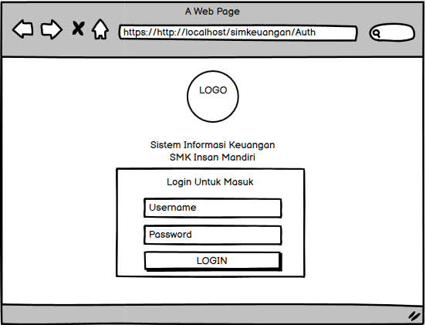
Gambar 1 Mockup Sistem
3. Pengkodean
Implementasi desain sistem menjadi sebuah software jadi dibuat dengan menggunakan bahasa pemrograman Hypertext Prepocessor (PHP) dengan framework CodeIgniter sehingga, proses pengembangan menjadi lebih cepat.

4. Pengujian Sistem
Melakukan ujicoba pada aplikasi yang telah dibangun untuk mengetahui seluruh fungsi yang dimiliki, apakah sudah berjalan dengan baik dan sesuai atau belum. Pengujian ini bermaksud untuk melakukan pengujian integrasi antara masukan dan keluaran yang sesuai semestinya terjadi tanpa mengetahui struktur sistem.

5. Pemeliharaan
Tahap ini merupakan pemeliharaan jika selama proses penggunaannya terdapat fitur yang perlu diperbaiki. Tahap ini dilakukan untuk memperbaiki kesalahan saat sistem aplikasi digunakan oleh target atau user.

III. HASIL
Setelah sistem dari aplikasi ini telah selesai dibangun dan telah lolos dari seluruh tahapan-tahapan pembangunan, berikut ini merupakan data hasil yang didapatkan dari seluruh proses penelitian dan pembangunan aplikasi ini.
- Hasil Antarmuka Aplikasi
Untuk bagian antarmuka dari aplikasi ini, dibangun dengan nuansa yang menyesuaikan dengan bisnis laundry, identitas FAMILY LAUNDRY, serta lingkungan aplikasi yang ramah dan interaktif bagi pengguna. Berikut merupakan beberapa hasil dari antarmuka aplikasi yang telah selesai dibangun.
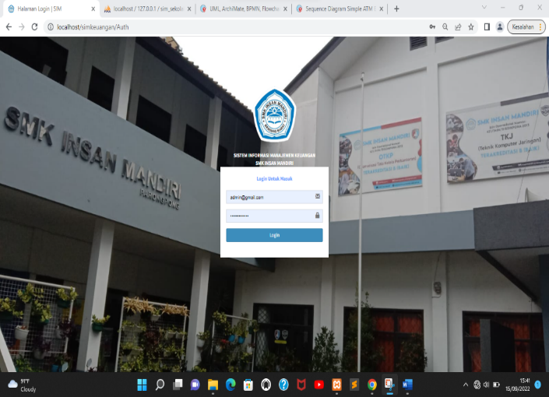
Gambar 2 Halaman Login
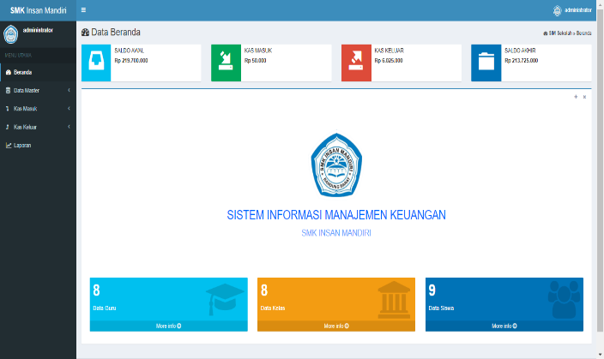
Gambar 3 Halaman Beranda
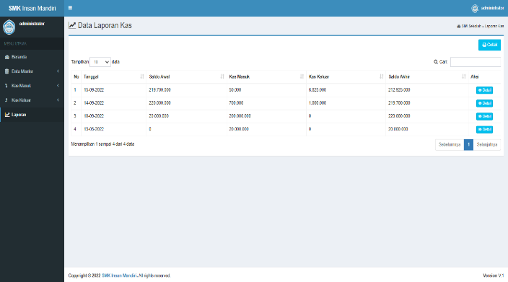
Gambar 4 Halaman Laporan
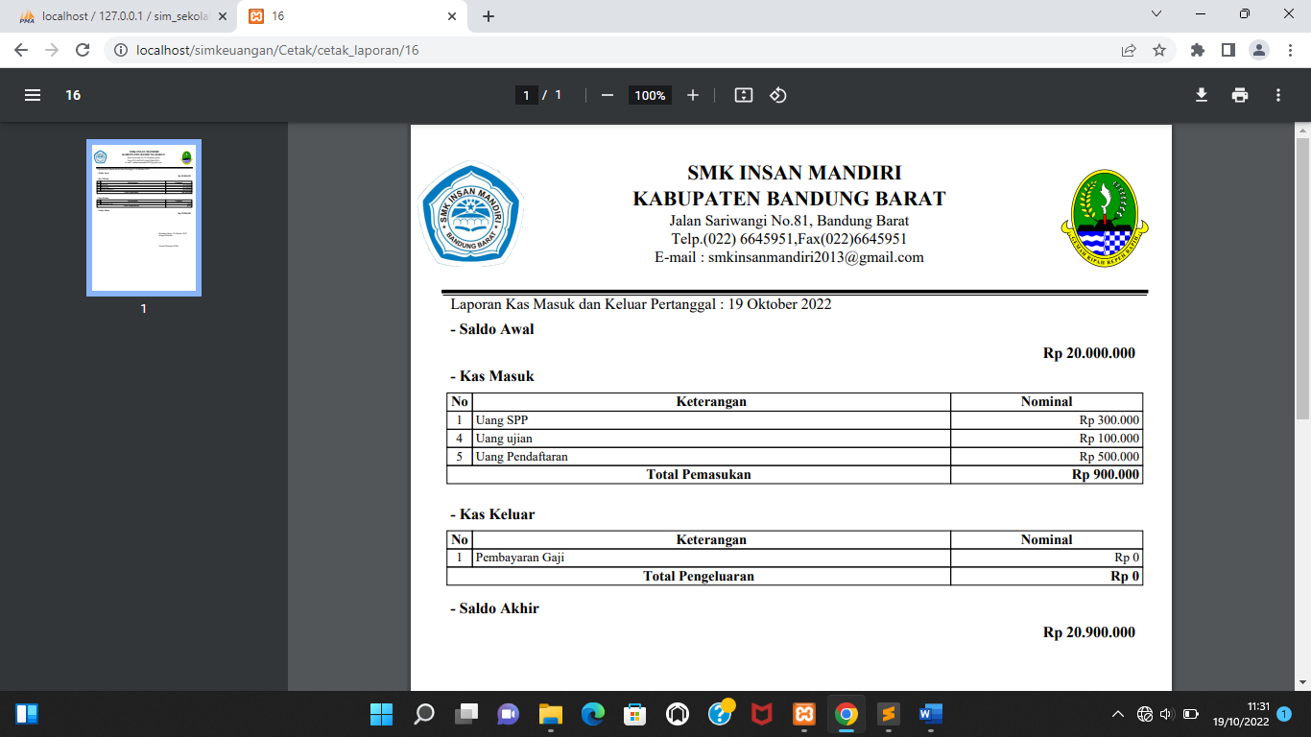
Gambar 5 Halaman Cetak Laporan
- Hasil Fungsional Aplikasi
Gambar 6 Pengujian Antarmuka
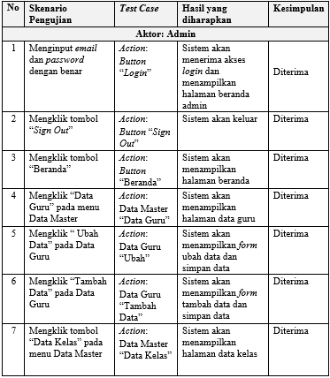
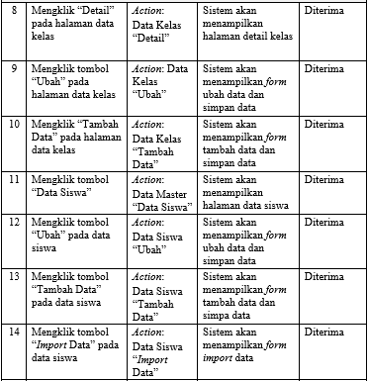
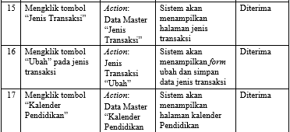
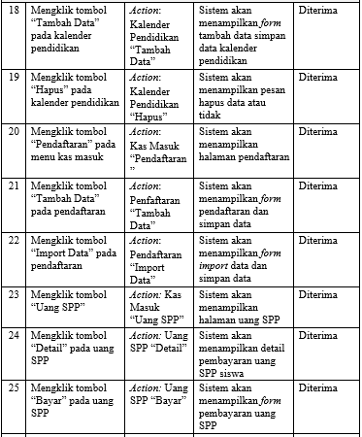
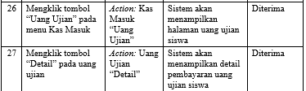
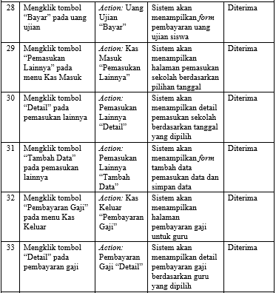
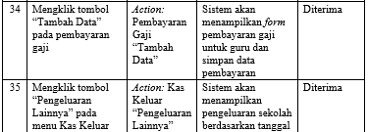
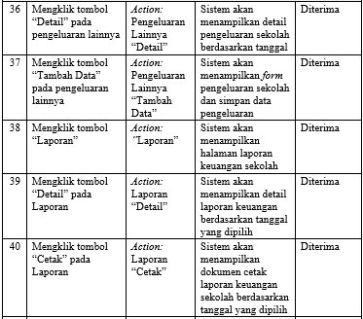
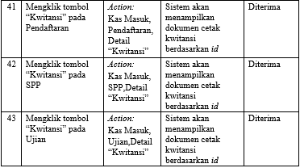

IV. KESIMPULAN
Kesimpulan dari pembuatan sistem informasi ini yaitu:
1. Dengan dibangunanya sistem informasi keuangan sekolah dan setelah diujicoba maka banyaknya data pembayaran yang dikelola oleh bendahara maupun petugas administrasi dapat dengan mudah dilakukan baik pada saat proses pencatatan pemasukan maupun proses pengeluaran keuangan sekolah. Dengan demikian catatan transaksi keuangan telah tersimpan secara otomatis dalam sebuah database.

2. Dengan adanya sistem informasi keuangan sekolah, segala aktifitas bagian administrasi dapat mengurangi pencatatant secara konvensional tidak lagi menggunakan buku secara terpisah. Dengan demikian petugas administrasi tidak akan kesulitan dalam mendata dan mencari laporan-laporan keuangan baik kas masuk dan kas keluar. Juga mempermudah petugas administrasi dalam mencetak laporan keuangan sekolah berdasarkan tanggal pemasukan dan pengeluaran sekolah yang akan disampaikan kepada pimpinan untuk mendukung pengambilan keputusan dan kebijakan yang terkait dengan pengleolaan keuangan.
REFERENSI
[1] Suteja, I Gede Novian,“Analisis Kinerja Keuangan Dengan Metode Altman Z-Score Pada PT Ace Hardware Indonesia Tbk.”, Jurnal Moneter, Vol.1 No. 1 pp. 17-18, 2018
[2] Soemarso dalam (Suteja, 2018) “Analisis Kinerja Keuangan Dengan Metode Altman Z-Score Pada PT Ace Hardware Indonesia Tbk.”, Jurnal Moneter Vol. 1 No. 1 pp. 12-17, 2018
[3] Syani & Werstantia, (88) “Perancangan Aplikasi Pemesanan Catering Berbasis Mobile Android. Jurnal Ilmiah Ilmu dan Teknologi Rekayasa, 1, 86-95, Jurnal Perancangan Aplikasi Pemesanan Catering, Vol. 1 No 1 pp. 86-95, 2019
[4] Anggraeni, E. Y. (2018). "Pengantar Sistem Informasi". Penerbit Andi.
[5] Miftahul Jannah, Sarwandi, Cyber Creative. (2019). "Mahir Bahasa Pemrograman PHP", Jurnal Komputindo "Mahir Bahasa Pemrograman PHP", Vol. 1 No. 1 , Elex Media Komputindo, 2019
[6] Anton Subagia. (2019). "Membangun Aplikasi dengan Codeigniter dan Database SQL Server", Jurnal Komputindo "Membangun Aplikasi dengan Codeigniter dan Database SQL Server", Vol. 1 No. 2 , Elex Media Komputindo, 2019
[7] Anton Subagia. (2019). "Membangun Aplikasi dengan Codeigniter dan Database SQL Server", Jurnal Komputindo "Membangun Aplikasi dengan Codeigniter dan Database SQL Server", Vol. 1 No. 2 , Elex Media Komputindo, 2019
[8] Mac Bride (2018). "Java Script". London: Holder Headline, Jurnal Holder Headline "Javascript", Vol. 1 No. 1 , 2018
[9] Enggar.net. Retrieved from Balsamiq Mockup: https://enggar.net/2016/01/balsamiq-mockup/, 2019
[10] Pressman, Roger S. (2018). Yogyakarta: Penerbit Andi, “Rekayasa Perangkat Lunak (Pendekatan Praktisi)”, Junal Pemrograman , Vol. 7 No. 1, 2018

